МБОУ Аулкошкульская ООШ

структурное подразделение (детский сад)

**на районный конкурс «Воспитатель года – 2013»**

**Тема. «Салфеточная техника, как средство развития мелкой моторики рук у дошкольников»**

**Воспитатель: Хабибулина А.В**

**2013**

**Цель мастера класса:**

**Распространение педагогического опыта; расширение представления о средствах развития мелкой моторики рук у дошкольников; формирование индивидуального стиля творческой педагогической деятельности.**

Доброе утро, коллеги! Начать свое выступление я хотела бы с замечательных слов Василия Александровича Сухомлинского:

«Истоки способностей и дарования детей – на кончиках пальцев. От пальцев, образно говоря, идут тончайшие нити – ручейки, которые питают источник творческой мысли. Другими словами, чем больше мастерства в детской руке, тем умнее ребенок.»

В настоящее время, школа предъявляет высокие требования к выпускникам детских садов. Поэтому в этом году совместно с учителем начальных классов проанализировав нашу работу путем проведения диагностических тестов (1.Обвести свою ладошку. 2. Отбивание ладошкой мяча. 3. «Дорожка домой»), выявили, что больше времени следует уделять развитию мелкой моторики рук у дошкольников.

Мелкая моторика рук- совокупность скоординированных действий нервной, мышечной и костной систем.

В нашем детском саду для развития мелкой моторики рук мы используем множество приемов: пальчиковые игры, штампы, оригами, работу с бумагой, пластилином, природным и бросовым материалом и т.д.

Сегодня, я хочу вас познакомить с салфеточной техникой, ее мы используем в работе второй год. Я предлагаю посмотреть вам презентацию готовых работ, чтобы вы имели представление, о том, что это за техника. (Просмотр презентации)

Практическая часть.

Для работы нам понадобятся:

Шар из папье-маше.

Горшочек для цветов.

Салфетки

Степлер

Клей пва, клей момент (для взрослых)

Ножницы.

Сегодня я предлагаю вам вместе со мной изготовить «Цветочный шар» в данной технике, но прежде прошу разогреть наши пальцы, выполнив пальчиковую гимнастику:

Наши красные цветочки

Распускают лепесточки

Ветерок немного дышит

Лепестки колышет

Наши красные цветочки

Закрывают лепесточки

Они тихо засыпают

И головками качают.

Ход работы:

1. Берем обыкновенную салфетку.

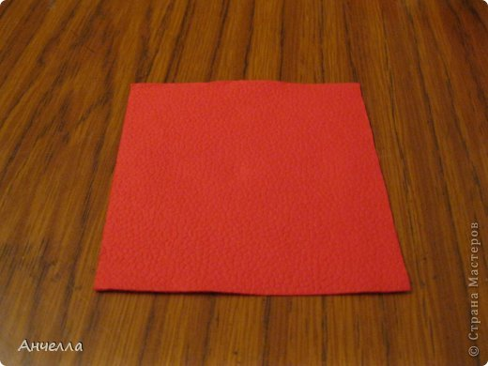

2.Сгибаем по вертикали.

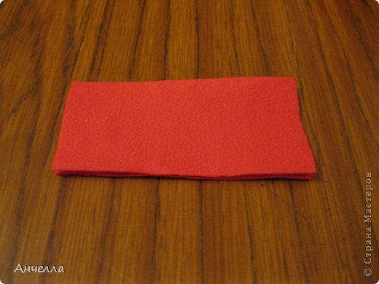

3.Согнем еще раз пополам по горизонтали

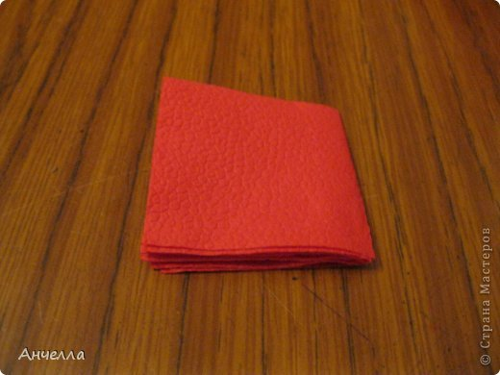

4.Скрепляем степлером середину заготовки.

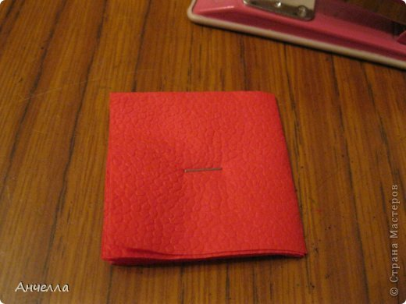

5. Скрепляем еще раз, чтобы получился крестик.

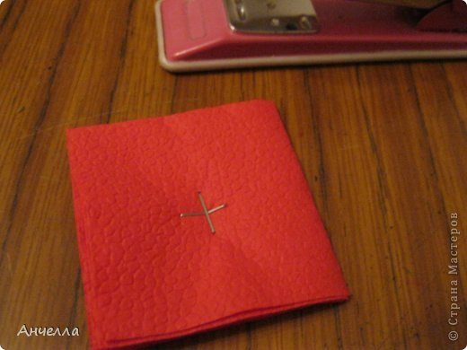

6. Вырезаем по контуру округлую форму, можно в виде лепестков.

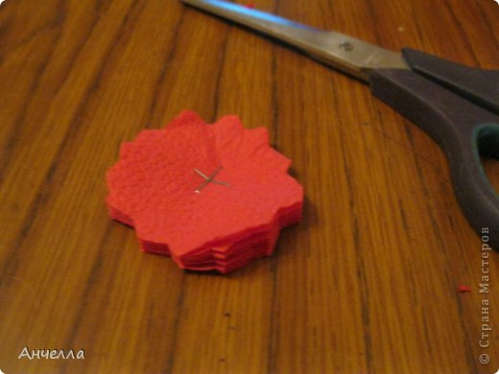

7. Берем первый лепесток и сминаем его.

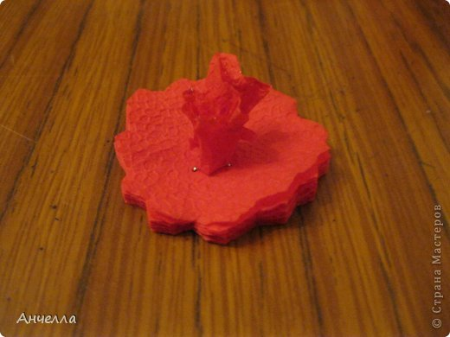

8. Далее сминаем каждый лепесток, можно смазать лепестки блеском.

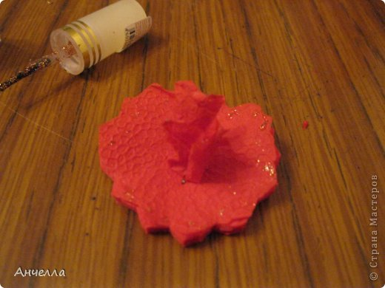

9. Вот такой получается нераспустившийся цветочек.

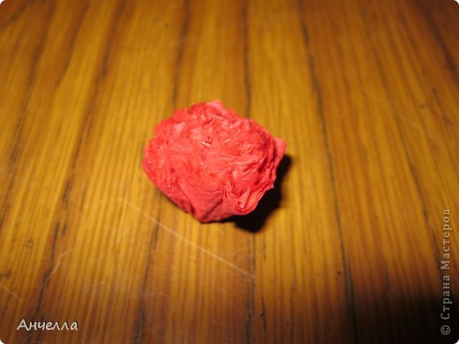

10. Далее распускаем по одному лепесточку и получаем готовый цветок.

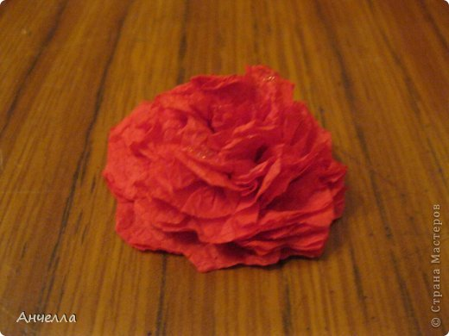

11. Намазываем клей сзади цветочка.

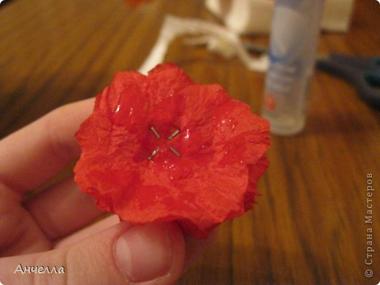

1. Приклеиваем к шару.

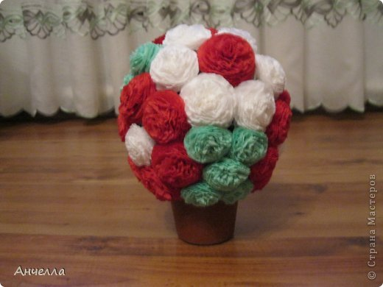

Эта композиция может стать прекрасным украшением в детском саду или подарком для родителей.

Уважаемые коллеги! Благодарю вас за помощь, надеюсь, что наше сотрудничество было плодотворным. Мне хотелось бы услышать ваши замечания и советы по усовершенствованию этой техники. Если вас заинтересовал мой опыт, со мной можно связаться. (раздача памяток по изготовлению поделок)